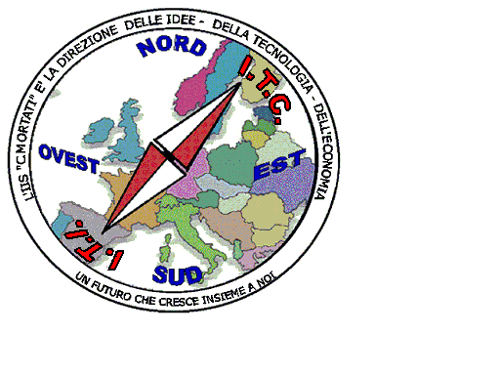 | MIUR USR CALABRIA  Distretto Scolastico n. 17 di Amantea (CS)  ISTITUTO DI ISTRUZIONE SUPERIORE  Licei : Scientifico – Scienze Umane – Scienze Applicate  Istituto Professionale: Odontotecnico  Istituto Tecnico: Chimica, M. e.B. – Amm.Fin.Marketing – Meccanico– Nautico  Via S.Antonio – Loc. S.Procopio - 87032 AMANTEA (CS)  🕿 Centralino 0982/ 41969 – Sito:www.iispoloamantea.edu.it E-mail: CSIS014008@istruzione.it  Posta. Cert.: CSIS014008@pec.istruzione.it  Codice Fiscale 86002100781 | 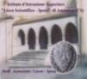
Prot. N. 0003358 I.1 Amantea, 30 Maggio 2024.

A tutta la Comunità Scolastica;
Al sito web.

Oggetto: Misura organizzativa diffusione elaborati attività laboratoriali scolastiche.
In riferimento a quanto in oggetto, si ricorda a tutti i destinatari in indirizzo, che qualsiasi attività laboratoriale didattica, che presupponga l’utilizzo di video, immagini, materiali sonori, bibliografici e sitografici, non può avvalersi di utilizzo e riproduzioni di materiali coperti da copyright.
Pertanto, si invitano tutti gli studenti ed i docenti, che abbiano contribuito alla realizzazione di tali tipologie di elaborati, di verificare tale specifica circostanza, e comunque di indicare in calce tutti gli elementi dei materiali utilizzati.
Si ricorda, inoltre, che è assolutamente vietata la diffusione di elaborati didattici sui canali social.
Certa che tale misura organizzativa possa essere rispettata da tutte le componenti, si coglie l’occasione per porgere distinti saluti.

La Dirigente Scolastica, Prof.ssa Angela De Carlo
(Firma autografa sostituita a mezzo stampa ai sensi dell’art. 3 comma 2 D.lgs n° 9/93)

